**INSTITUTO TECNOLÓGICO SUPERIOR P’URHÉPECHA**

DIVISIÓN DE ESTUDIOS PROFESIONALES

DEPARTAMENTO DE INGENIERÍA BIOMÉDICA

**REPORTE DE PRÁCTICA TEMA (I)**

**“(Informática medica)”**

Presentan:

**ISSAC SAMIR ROQUE TALAVERA**

**CLAUDIA MONSERRAT DE LA TORRE FLORES**

**CECILIA RAFAEL PEDROZA**

ASIGNATURA:

**TÓPICOS AVANZADOS DE BIOMÉDICA**

Profesor:

**ING. CARLOS EDUARDO LÓPEZ VALENCIA**.

CHERÁN, MICHOACÁN (**22 de Marzo del 2022)**

**Índice**

Introducción 3

1.1.1 Metodología 4

Workflow 4

(HIS) Sistemas de información Hospitalaria 5

*(LIS) sistema de información de laboratorio clínico* 7

*(RIS) Sistemas de información en radiología* 8

Sistema de Información para la gestión de la farmacia 10

Sistema de Recursos Humanos en Salud 14

Conclusiones 16

Bibliografía 17

# Introducción

El desarrollo de las tecnologías de la Información y la comunica (TIC), dentro de los sistemas de información de salud, se han implementado sistemas y tecnología que se han vuelto crucial para asistencia de buena calidad. Teniendo en cuenta:

1. Seguridad del paciente y confidencialidad; disponibilidad integración de las funcionalidades y datos críticos.
2. Tolerable a fallas y recuperable a un estado seguro en presencia de un ataque.

Los sistemas además de ser complejos, requieren de un flujo de información continuo, garantizando la disponibilidad y seguridad de la misma, así como el acceso inmediato de estos procesos, facilitando el trabajo cotidiano y logrando la satisfacción de los usuarios.

Las dificultades se presentan principalmente en la planeación y ejecución de actividades de una organización de los elementos que conformen el área de trabajo (personal, tareas y recursos), de tal forma que tengan un objetivo en común.

Para ello el Workflow, es una tecnología que tiene como objetivo proporcionar un entorno de trabajo que permite modelar los procesos que son llevados acabo en la organización y ejecutarlos mediante su gestión de workflow. (Molina Henandez, Granda Dihigo, & Velazquez Cintra, 2019)

* + 1. Metodología

**Los Sistemas de información en las organizaciones de atención de SALUD**

Un sistema de información de salud, se define como un sistema computarizado diseñado para facilitar la administración y la operación de la totalidad de los datos biomédicos y admirativos para todo el sistema de atención de salud, algunos de sus departamentos, ya sea una institución única de atención de Salud, departamento o unidad institucional.

Para que el sistema de salud sea funcional debe manejar un amplio espectro de datos de salud. Debido a que la información es una fuente importante en la toma de decisiones, la prestación de servicios y la orientación en la atención de salud son una tarea compleja, con alto nivel de dependencia de la información para una gran variedad de secciones clínicas y de gestión. La función de los sistemas implica la captura y procesos datos de salud, datos relacionados con la gestión de salud. Contribuyendo en las tareas de registrar, procesar, almacenar, extraes y presentar información acerca de sus operaciones.

# Workflow

Gestión de Workflow

La Gestión de workflow, es una tecnología de rápido desarrollo, que comprende un numero de pasos lógicos, que involucran actividad manual con el usuario o ser ejecutada por una máquina, particularmente implica una interacción con aplicaciones y herramientas de Telecomunicaciones e informática. (Hoyos Calvache, 2005)

Flujos de trabajo

El principal objetivo de las empresas, es alcanzar aprovechar los recursos al máximo, la cual se encarga de administrar todos esos elementos que forman parte en el desarrollo de las actividades de la empresa, permitiendo así optimizar el uso de los recursos humano y técnicos, agilizando los procesos y manteniendo un control y seguimiento sobre estos mismos. Facilitando la coordinación del trabajo debido a las capacidades que ofrecen para compartir información.

**Workflow dentro del Área de Salud**

Esto conlleva a varios procesos que se llevan a cabo todos los días, permitiendo a la institución dar un excelente servicio.

Como consecuente:

* Automatización de los procesos (Suministros-solicitud)
* Adquisición de tecnología medica
* Capacitación del equipo médico.

# (HIS) Sistemas de información Hospitalaria

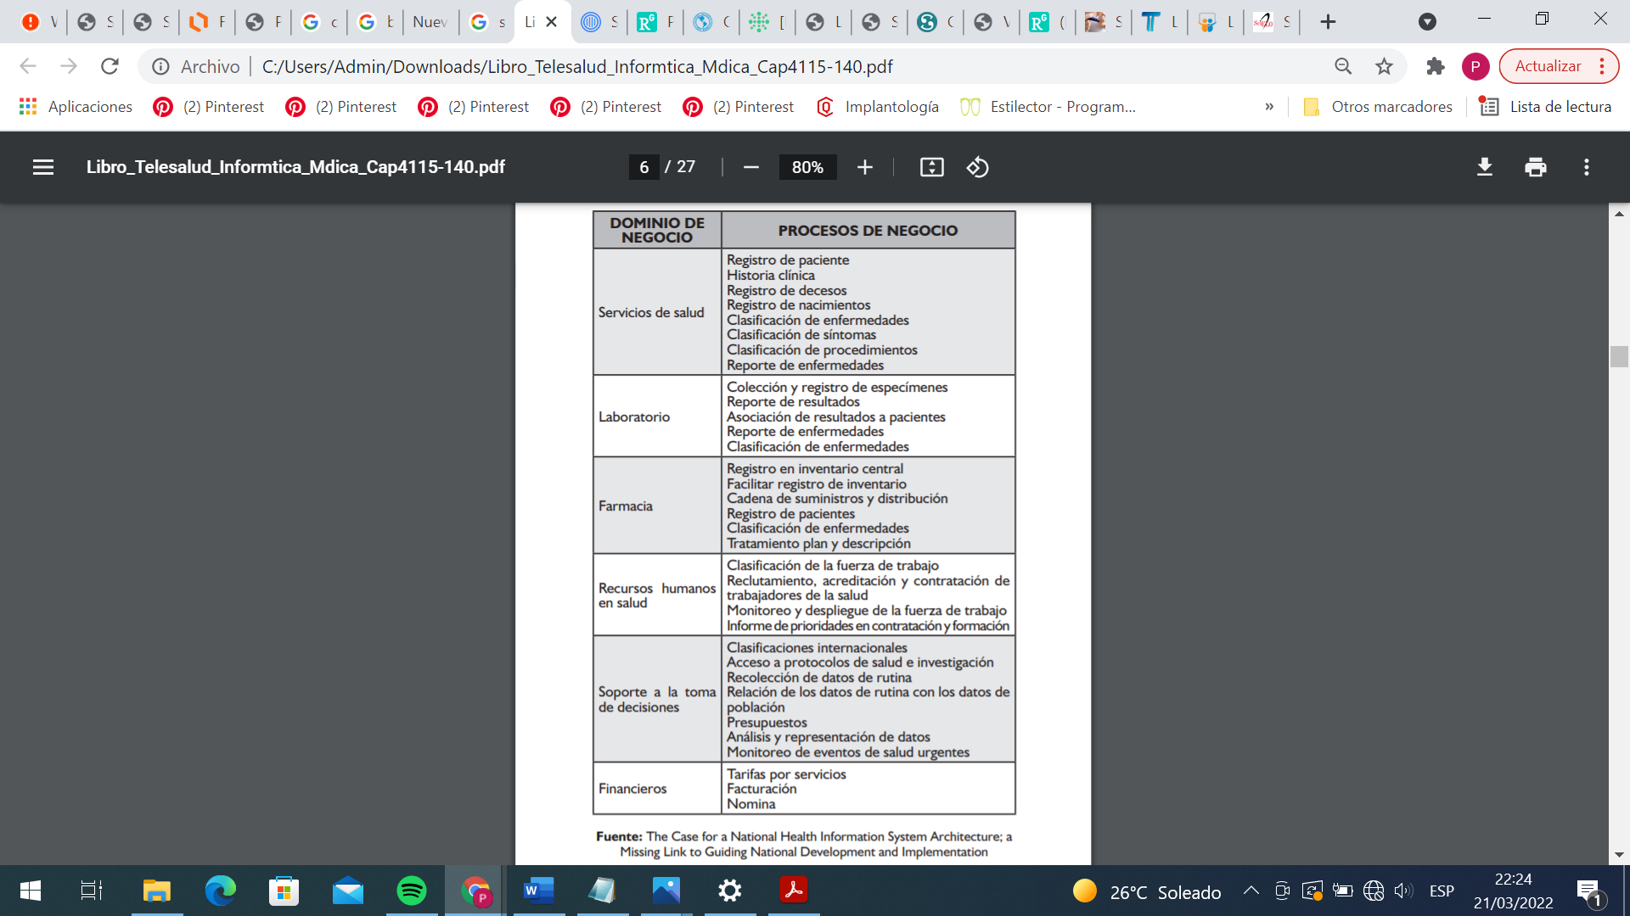Es un conjunto de instrucciones organizadas sistematizadas y lógicas que se relacionan entre si por medio de un lenguaje informático con la finalidad de obtener información, analizarla, relacionarla y generar información dentro de las áreas administrativas, cubriendo las necedades operativas de una organización en general.

**Funciones de un sistema HIS**

La función principal de un HIS es gestionar la información referente a los servicios de un hospital y hacerla accesible para todo el personal autorizado. Es responsable de brindar apoyo en las actividades de distintos niveles operativos y tácticos dentro de un hospital. Por ello se utilizan las computadoras para recaudar la información, almacenar, procesar y comunicar la información clínica-administrativa.

* Llevar un control de todos los servicios prestados a los pacientes.
* Obtener estadísticas generales de los pacientes.
* Obtener datos epidemiológicos.
* Detallar el costo de la atención prestada a cada paciente.
* Llevar un estricto expediente clínico en forma electrónica.
* Procurar al paciente el acceso a la información en tiempo y forma oportuna.
* Darle la posibilidad de actualizar esa información y ejercer su derecho de corrección de datos.
* Mejorar la práctica clínica mediante el soporte de decisiones.
* Apoyar a las actividades de docencia e investigación.
* Tornar más eficientes los planes específicos de la institución.
* Armonizar la información científico-técnica con la administrativo-contable.

**Ventajas de los sistemas HIS**

Una vez que se ha implementado un sistema HIS, la clínica u hospital se beneficiará de las siguientes formas:

* La recuperación de la información de los pacientes y procesos hospitalarios se hace de manera más eficaz, ya que todo se encuentra automatizado.
* Se puede manejar mayor volumen de información y aun así estar actualizados en las tareas diarias.
* Toda la información se puede manejar en tiempo real.
* Reducción del uso de papel, ya que la información registrada está digitalizada.
* Mejor monitoreo de materiales, inventario y medicamentos.
* Garantiza la disponibilidad de la información en la toma de decisiones.
* Minimiza el tiempo de respuesta a pacientes, clientes y proveedores.

**Tipos de Sistemas:**

* Sistema Económico-Financiero
* Sistemas de Administración.
* Sistemas para Registro Central de Pacientes.
* Sistemas de Manejo de Materiales.

**Todo sistema de información requiere:**

* Red de comunicación: intranet e internet.
* Equipo de cómputo: dependiendo infraestructura.
* Software de base: selección de programa que se adapte mejor con el usuario (Experst, 2021).

# (LIS) sistema de información de laboratorio clínico

Los sistemas LIS o sistemas de información de laboratorio clínico, son los encargados de automatizar las tareas cotidianas de un laboratorio, estos pueden funcionar como subsistemas de un HIS o de manera independiente. el LIS están más enfocados en un entorno hospitalario donde se generan reportes para pacientes individuales

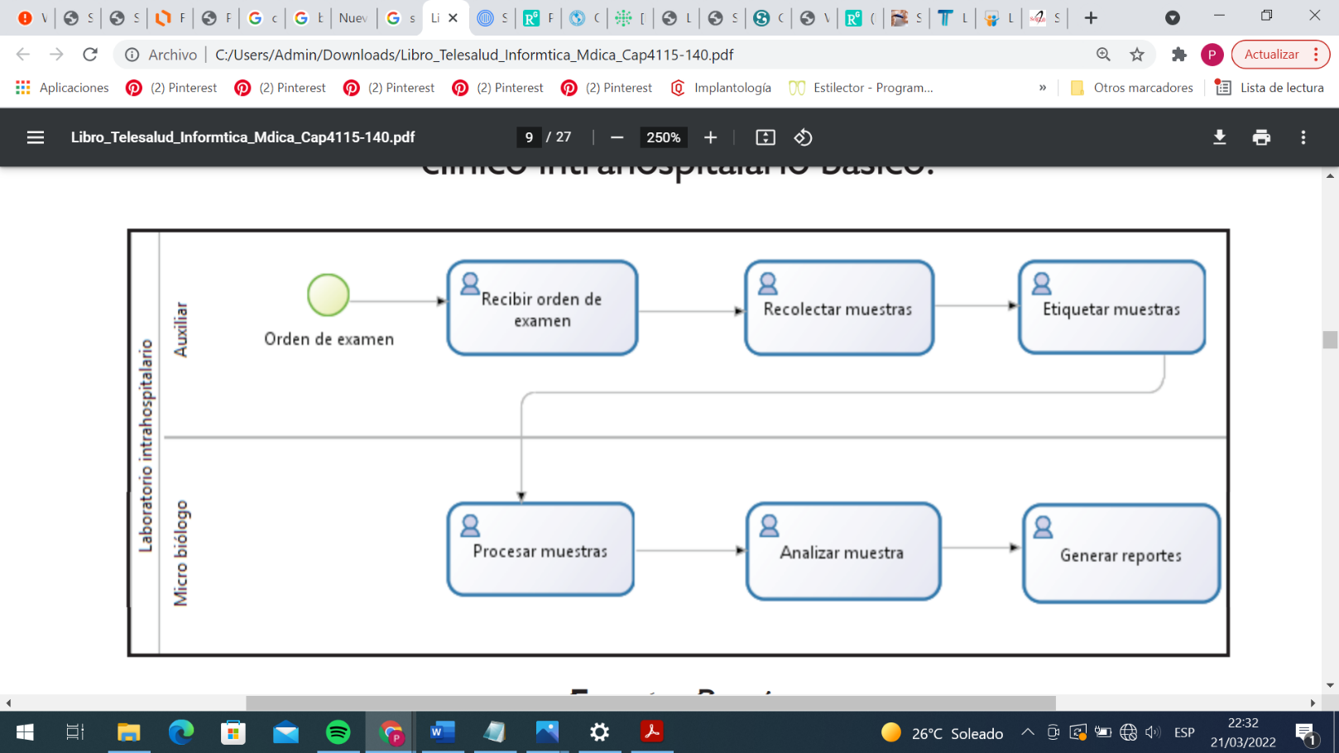Son uno de los pilares fundamentales del laboratorio clínico asistencial, destacando su utilidad como repositorio de datos diagnósticos y la gestión del laboratorio.

**Flujo de trabajo de laboratorio clínico intrahospitalario básico**

# (RIS) Sistemas de información en radiología

Este apartado se enfoca en los sistemas de información involucrados en la gestión y funcionamiento de departamentos de radiología.

funcionalidades básicas de un RIS:

1. Registro de pacientes y agenda.
2. Gestión del flujo de trabajo del departamento de radiología.
3. Informado de exámenes.
4. Reportes.
5. Gestión de modalidades y materiales entre otros.

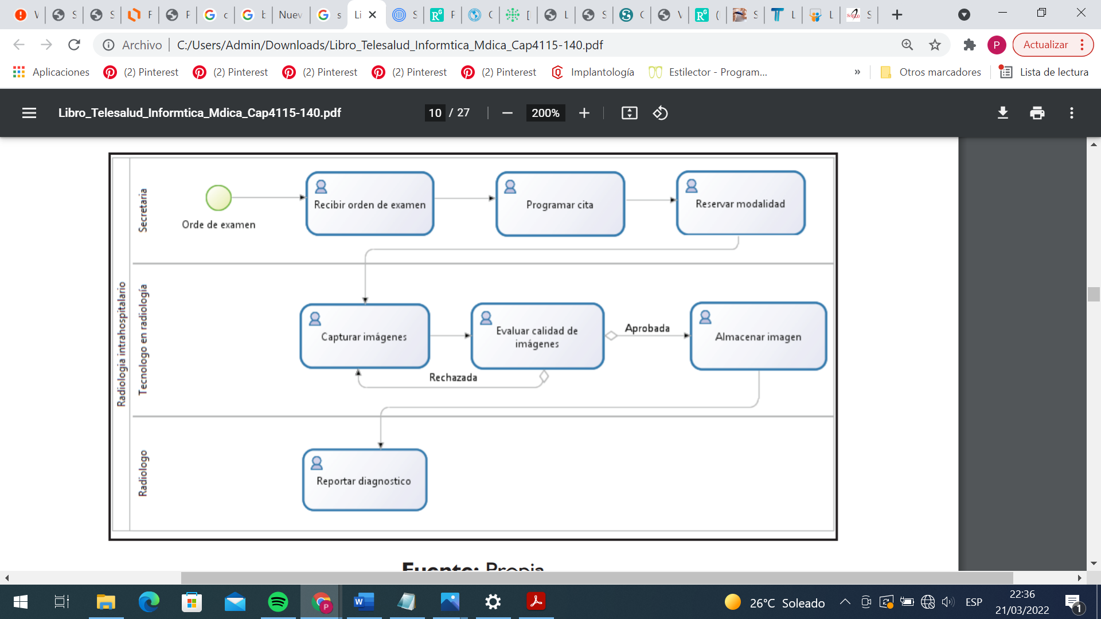

**Flujo de trabajo en un departamento de radiología**

Equipos que entregan imágenes digitales, el proceso con imágenes análogas es mucho más complejo pues se deben revelar las imágenes. En el interior del flujo de trabajo propuesto se encuentran las funcionalidades de RIS y PACS que serán develadas a continuación.

**(PACS) sistemas de archivo y comunicación de imágenes**

Un sistema PACS o Sistema de archivo y comunicación de imágenes permite recopilar, analizar, archivar e intercambiar imágenes diagnosticas de manera que se puede tener acceso a ellas en diferentes sitios dentro de la clínica o fuera de ella por medio de redes de comunicaciones. Por lo que es posible tener diferentes equipos para su despliegue desde visores especiales hasta computadores personales con aplicaciones de visualización. Estos sistemas generalmente presentan interacción con el RIS y HIS. (Gómez, s.f.)

La mayoría de sistemas PACS proporciona una serie de servicios como:

1. Servicio de adquisición de imágenes.

2. Servicio de gestión de imágenes.

3. Servicios de gestión de datos asociados con las imágenes.

4. Servicios de almacenamiento.

5. Servicios de visualización y procesamiento de imágenes.

6. Impresión de estudios.

Los servicios citados anteriormente son comunes para casi todos los proveedores de soluciones PACS, no obstante, es posible encontrar que entre proveedores haya servicios diferenciadores como acceso

a través de internet, envió de estudios vía e-mail entre otros.

# Sistema de Información para la gestión de la farmacia

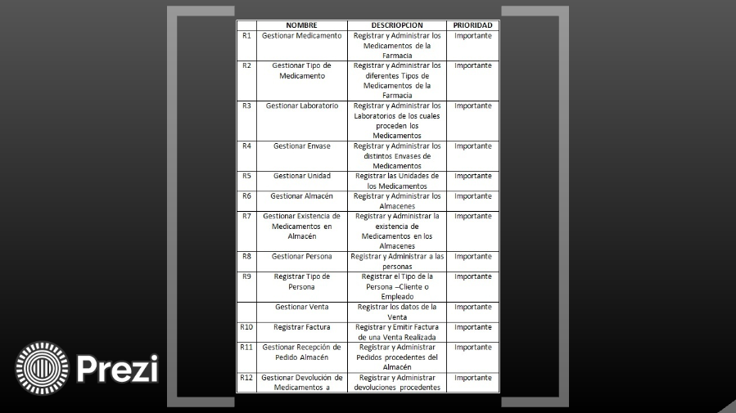

La importancia de esta revisión reside en mostrar las primeras aportaciones en cuanto a las diferentes propuestas de gestión integral de control y evaluación de medicamentos, incluyendo desde sistemas de notación gráfica hasta las propuestas tecnológicas más innovadoras capaces de integrarse en la práctica clínica y agilizar los procesos. Por tanto, el objetivo de este trabajo fue revisar la literatura científica sobre los sistemas de información en farmacia clínica aplicados a la gestión.

**Requisitos**

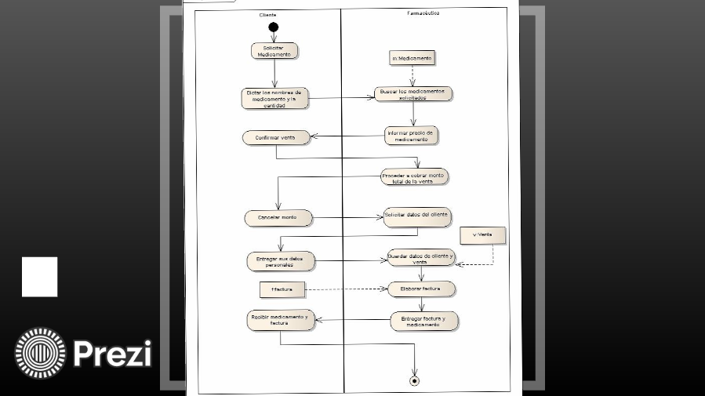

**Caso de usos**

**Actores**

**Cliente:** Persona o usuario final de los medicamentos que participan de forma directa en escenario de la farmacia.

**Farmacéutica:** Persona encargada del registro, así como la que entrega los medicamentos y control de recetas.

**Encargado de almacén:** Persona encargada en mantener un control dentro del almacén y registrar todos los productos que ingresan y salen del mismo.

**Administrador del sistema:** persona con conocimientos en el área de sistemas encargada de realizar diversas tareas para el correcto funcionamiento del sistema.

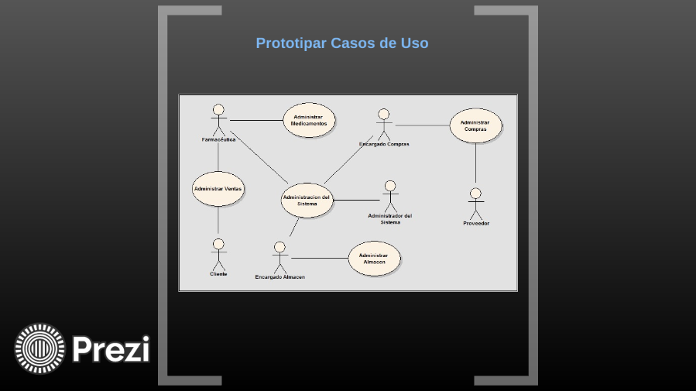**Diagrama de Flujo**

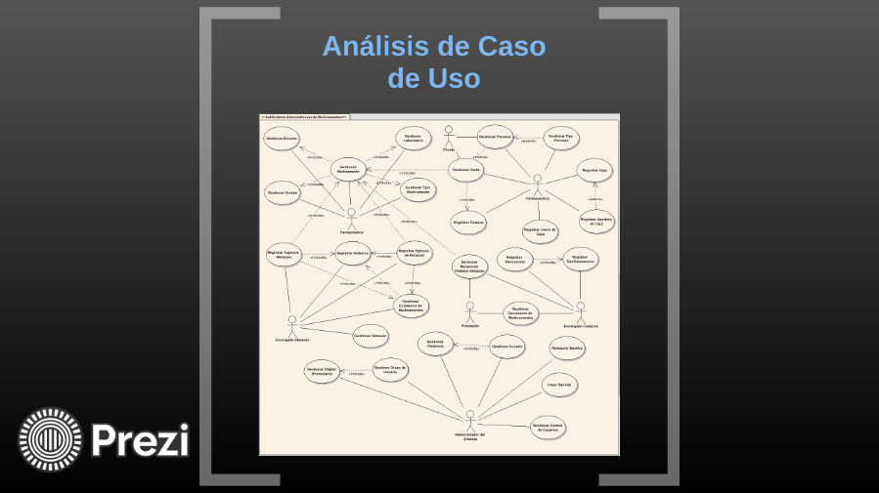

# Sistema de Recursos Humanos en Salud

El objetivo de las empresas será hacer lo máximo para reclutar y retener los mejores talentos, manteniendo los equipos motivados e invirtiendo en una relación ventajosa tanto para los empleadores, como para los colaboradores.

**Reclutamiento y selección de colaboradores**

Este es un ejemplo de diagrama de flujo de recursos humanos que cada vez más demuestra ser estratégico para las organizaciones.

Es fundamental atraer los talentos que dominan las competencias necesarias para cumplir las tareas que llevarán al logro de las metas del negocio.

En este contexto, automatizar este proceso hará que la selección y contratación sean más ágiles, asertivas y pasibles de que se mejoren a cada nuevo proceso selectivo.

Nuestro ejemplo de diagrama de flujo de RH cuenta con 3 rayas: solicitante, Recurso Humanos y gestor del departamento.

El proceso se inicia con el solicitante de la vacante rellenando un formulario. Pasa por diversas etapas, que incluyen la aprobación del gestor, la divulgación de la vacante, análisis y selección de currículos, entrevistas, aprobación del candidato e incluso, un correo electrónico de bienvenida.

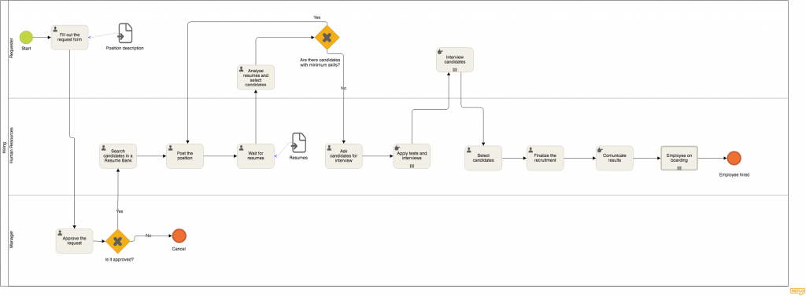**Diagrama de flujo de este proceso:**

**Integración de nuevos empleados**

**Registro de integración del empleado:** es responsable de alinear todo el proceso, del principio al fin, haciendo que las tareas recorran los demás departamentos y los responsables, haciendo que las informaciones circulen hasta que el proceso de integración se finalice.

**Proporcionar mobiliario:** este es un detalle importante para que el nuevo colaborador se sienta acogido y se integre rápidamente en la empresa. Es importante notar que el equipo de infraestructura proveerá e instalará el mobiliario, pero será el RH que hará la aprobación final.

**Proporcionar recursos de telefonía:** la instalación de una línea telefónica y eventualmente la disponibilidad de un smartphone para el colaborador debe formar parte del proceso de integración.

**Conceder accesos y proporcionar activos de TI:** proporcionar una computadora portátil o de escritorio, además de la configuración de contraseñas, la instalación de webmails y la configuración de otras herramientas que la empresa utilice, como un medio social corporativo, intranet, Slack y otros.

**Orientación:** esta es una de las partes fundamentales del proceso de integración de un colaborador. Esto puede hacerse a través de un analista de recursos humanos que presenta a todos los demás colaboradores de la empresa, o al menos a los que trabajan directamente con el novato.

# Conclusiones

Es importante contar con un sistema de información, esto aplicado a cualquier institución hospitalaria, con el propósito de que permita agilizar los procesos de atención, así como de gestión, entre otros, como (LIS, RIS, Farmacia, Gestión, RH, etc.), que contribuyen, dentro del HIS conformando una comunicación.

La implementación de un workflow dentro de los sistemas de información de salud, es de gran importancia ya que por medio de ellos, se logra tener una organización más detallada del objetivo que se tenga presente, además de que mejora la comunicación, mejores interfaces con equipos y hardware clínico, usuario-maquina.

# Bibliografía

(s.f.).

Experst, E. (18 de Agosto de 2021). *Evacenter*. Recuperado el 2021 de Marzo de 19, de Evacenter: https://evacenter.com/blog/sistema-his-pacs/

Gómez, L. Y. (s.f.). *Informatica medica*. Obtenido de Informatica medica.

Hoyos Calvache, C. E. (2005). *Arquitectura de Sistemas de Gestion Workflow en Servicios de Informacion para Salud Publica.* Universidad de Cauca, Linea de Investigacion en Ingenieria de Sitemas Telematicos. Popoyan: Facultad de Ingenieria Electronica y Telecomuniciones Departamento de Telematica. Recuperado el 20 de Marzo de 2022, de http://repositorio.unicauca.edu.co:8080/bitstream/handle/123456789/2146/ARQUITECTURA%20DE%20SISTEMAS%20DE%20GESTI%c3%93N%20WORKFLOW%20EN%20SERVICIOS%20DE%20INFORMACI%c3%93N%20PARA%20SALUD%20P%c3%9aBLICA.pdf?sequence=1&isAllowed=y

Molina Henandez, Y., Granda Dihigo, A., & Velazquez Cintra, A. (23 de Abril-Junio de 2019). Los requisitos no funcionales de software. Una estrategia para su desarrollo en el Centro de Informática Médica. *SciELO, 13*(2). Recuperado el 22 de Marzo de 2022, de http://scielo.sld.cu/scielo.php?pid=S2227-18992019000200077&script=sci_arttext&tlng=pt#B11